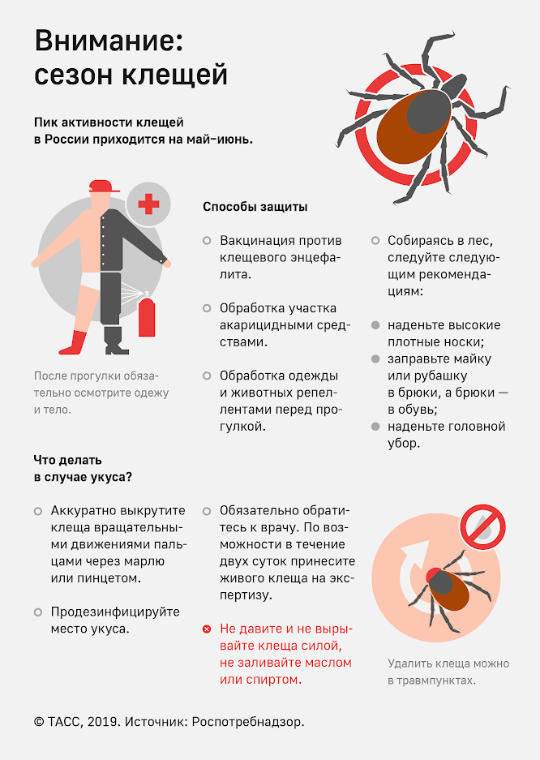
Источник: ТАСС, Роспотребнадзор

